上海城市空间艺术季（2025上海城市空间艺术季主题活动方案及执行管理）采购需求
- 项目背景

1、本届艺术季活动背景

上海城市空间艺术季活动由上海市规划和自然资源局（以下简称“市规划资源局”）发起，由市规划资源局、上海市文化和旅游局以及相关区人民政府共同主办。活动每两年举办一次，每届跨3个月。活动采用“实践与展览”相结合的形式，将城市建设中的实践项目引入展览，将展览成果应用于城市建设中的实践项目。

2、本届活动情况

2025空间艺术季紧扣“五个中心”建设的使命任务，深入贯彻落实“人民城市”的发展理念，落实市委、市政府关于加快发展新质生产力，以数字化、智能化、绿色化赋能超大城市现代化治理的总体部署，以“量子城市 复兴未来”（科技、艺术、空间）为主题，通过“主展区+分展区”联动，“多空间、多维度、多场景”共同呈现规划引领、技术创新、艺术营造的实践成果，服务于全市“人工智能+”新产业和新空间的培育和孵化。本届由市规划资源局、市文化旅游局和杨浦区人民政府主办，计划9月下旬开幕，12月中旬闭幕。

其中，主展区选址于杨浦区复兴岛，通过科技与艺术双向赋能，积极推动并展现上海量子城市时空创新基地建设成果。分展区经各区申报和遴选，共16个。
本项目涉及主题演绎展区中的室内主展馆。
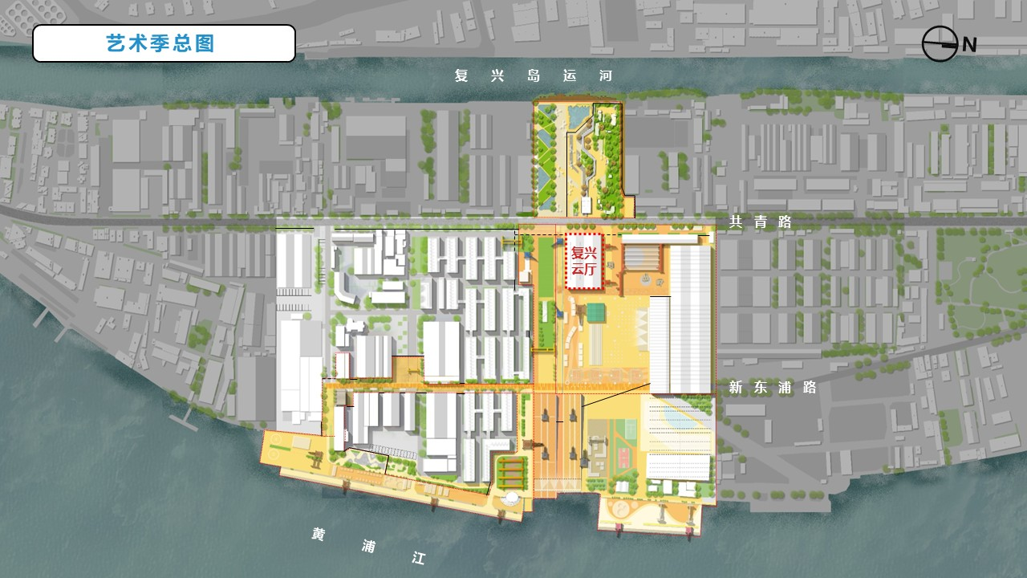
图1 主题演绎展区总体空间布局图
- 场地条件
拟利用“复星云厅”（原为沪东中华造船厂船体加工车间）作为主题演绎展场地。该场地为双跨连续梁单层厂房，建筑面积约3000平方米，长80米，宽48米，高16.7米（场馆建筑现状图纸见附件）。场馆基础改造不在此项目中，目前已完成安全加固和门窗修缮等作为展场的基础建筑改建，可移交项目承接人。
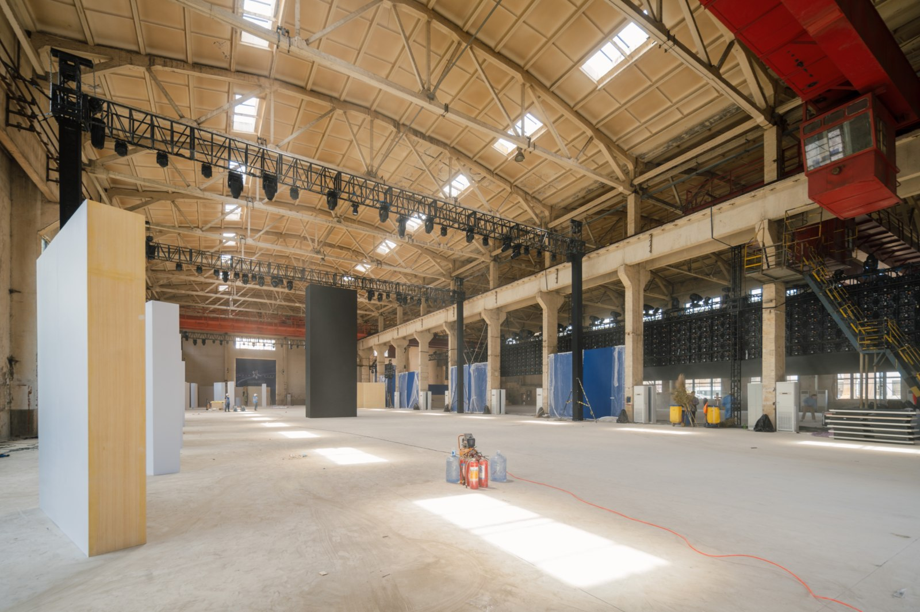
图2 主展馆内部现状

- 服务要求

1、整体要求
本次采购服务需求指2025上海城市空间艺术季中主题演绎展方案设计深化和执行工作，具体包括如下内容：
（1）负责主题演绎展策展方案设计深化；
（2）负责主题演绎展的展陈方案策划、设计、布展和撤展工作；
（3）负责展览期间（约3个月，具体时间以实际为准）展品设备运行、维护等工作。

2、主题演绎展策展内容
（1）策展板块与内容
展览应广泛策划设置与本届艺术季主题相关的各类作品，展览内容拟包括四大板块：“量子复兴”、“算法文化”、“设计未来”、“情境建造”等，具体情况如下：
- 板块一：“量子复兴”，展览面积不少于750平方米。
通过视觉影像、互动装置等多种作品，展示与“量子城市”有关的核心内涵、理论框架与未来场景等，体现上海在数字化发展演进层面做出的前沿探索，并涵盖包括相关的一系列设计竞赛与征集成果等。
- 量子城市的核心内涵与框架展示
即与“量子城市”紧密相关的相关内涵与框架等内容，需结合展览整体流线关系和展厅空间特色进行展项策划设置。详细展示内容，以官方公开发布的信息为准。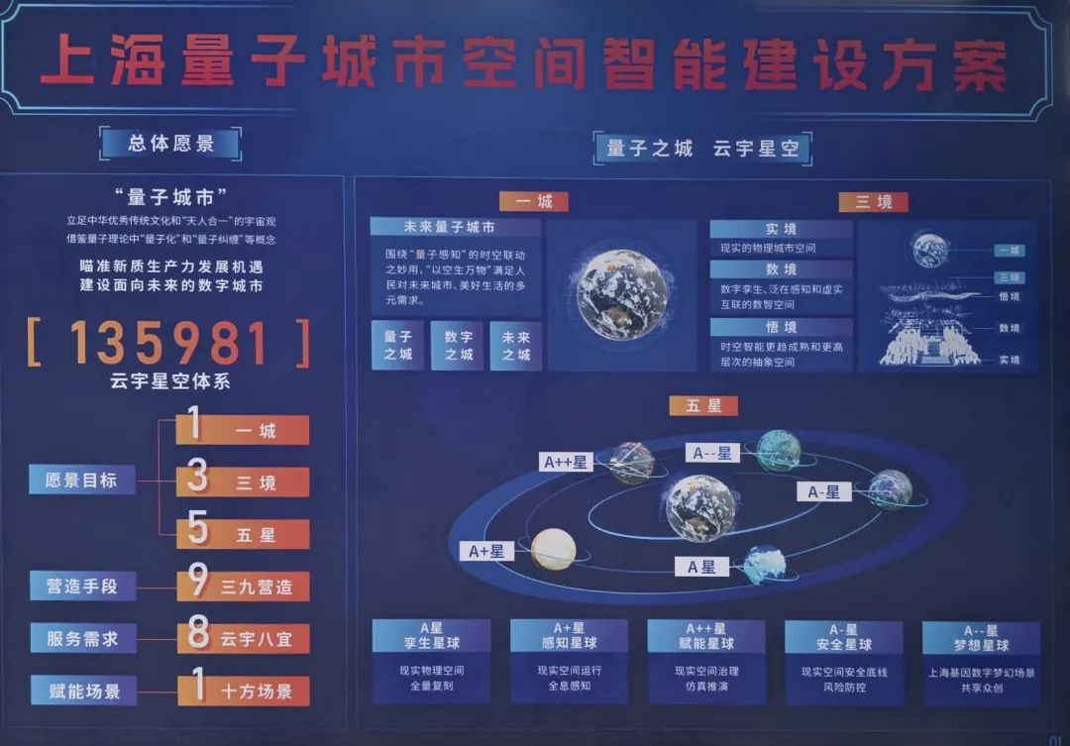
- 量子城市的未来应用场景展示
即与“量子城市”紧密相关的未来应用场景，需结合各类互动展示形式策划设置，达到生动、直观的展示效果。详细展示内容，以官方公开发布的信息为准。
- 复兴岛设计大赛成果展示
设计大赛聚焦复兴岛“数字岛、设计岛、人民岛”三岛功能定位，面向全球规划、建筑、景观、艺术、数字智能、商业策划、文化体育、旅游展览等各领域的团队或个人，以及社会公众开展广泛创意征集，共同为复兴岛的未来发展出谋划策，促进活力复兴、功能焕新、品质更新、数智创新。本展览需将设计大赛成果予以展示，包括其中600余份成果的相关素材，详细展示内容，以官方公开发布的信息为准。
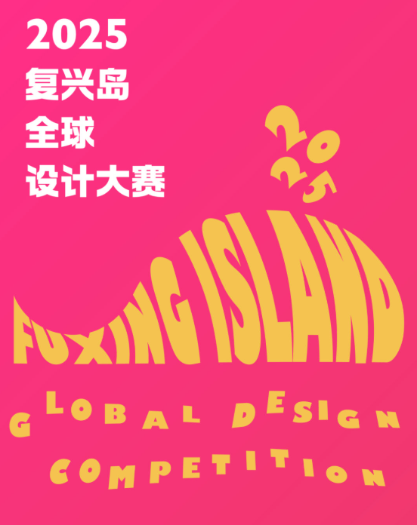
- 上海城市建筑设计方案征集成果展示
为提升城市空间环境品质，加强设计赋能，打造更多体现上海特征、文化传承和时代风貌的建筑精品，有关部门举办了“集成创新·品质建筑”2025年上海城市建筑设计方案征集活动。此次活动受到国内外设计团队积极响应，收获了一批优秀的设计作品。本展览需将征集活动的成果予以展示，包括其中15个项目征集方案的展板、模型、视频等。详细展示内容，以官方公开发布的信息为准。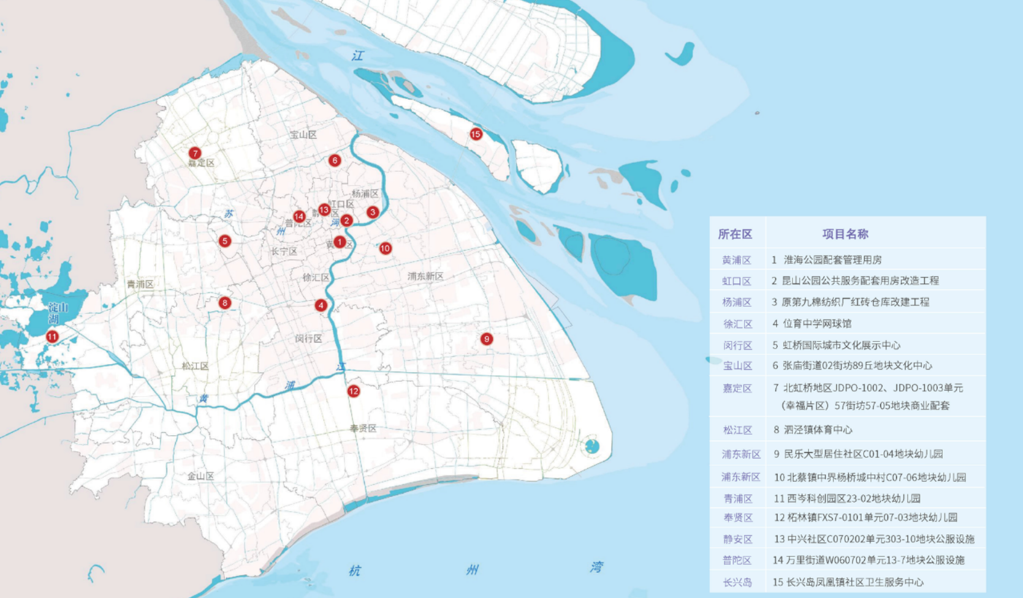
- 板块二：“算法文化” ，展览面积不少于250平方米
通过数字孪生、空间虚拟等数字化作品，展示虚拟与现实的深度融合，以及其在构建未来人居空间中的探索。本展览需设置具有互动性的展品，并体现数字孪生的理念。
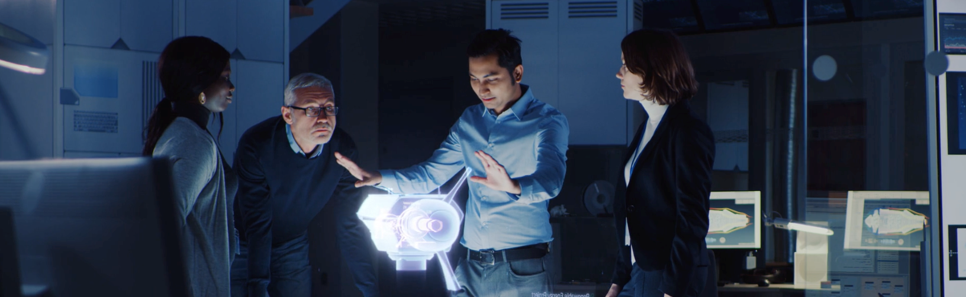
（意向图，图源自网络）
- 板块三：“设计未来”，展览面积不少于250平方米
聚焦城市与建筑相关的未来发展方向，通过若干前沿科技成果的直观呈现，展示当前技术变革在设计、建造、运管等等范畴，对未来城市与生活的正向反馈，引领未来趋势。本展览需设置具有科技感的展品，并体现前沿技术的探索。

（意向图，图源自网络）
- 板块四：“数字未来”，展览面积不少于250平方米
关注数字建造、算法设计等技术，以实体搭建、室内装置等形式，展现新材料、新技术在未来城市与建筑中的实际建造可能性。本展览需设置具有数字设计与建造特征的展项，兼顾实体构筑和虚拟影像等。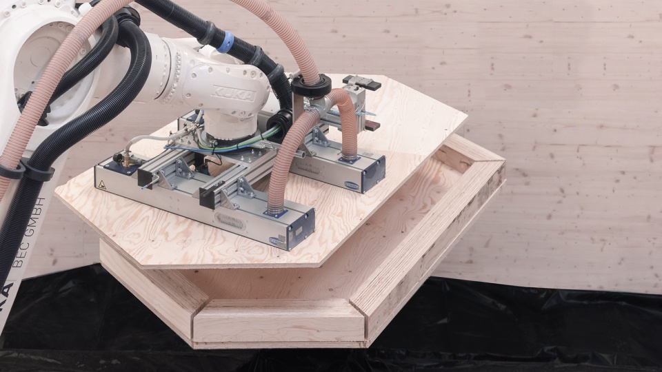
（意向图，图源自网络）
（2）其他统筹内容
展览应统筹考虑本届艺术季期间举行的各类活动，包括开幕式、主题沙龙、临时展览等等，人数预计为100-300人左右不等。策展需为其综合预留相应的空间条件和设施设备，并与上述展览内容形成一个流线清晰的整体。

3、对策展方案的具体要求
1）对于深化和执行人的要求
深化和执行人的策划深化能力和执行实施能力，是此次展览专业水准和社会效应的关键因素。其应负责展览的策划深化、展陈设计、协调执行，及其他相关工作。
相关人选和团队重点考察以下方面：
1）具有丰富的展览实施经验，在展览策划、筹备、执行及项目管理等方面经验丰富，有利于合作沟通和实施推进；
2）具有丰富的参展人资源，能广泛动员具有全国影响力的艺术家、规划师、建筑师、设计师等参与此次展览；
3）能组建一支稳定完善的工作团队，对接策划、协调执行等各项工作任务。
4）在业界有较好的口碑，同时有较好的既往业绩和成功案例。
2）对策划方案的要求
（1）方案原则
- 体现前沿性、科技导向
展览内容具有前沿性，科技属性；吸引专业人士和普通市民对城市科技发展和“空间艺术季”的广泛关注和参与；
- 体现思想性、学术性
展览内容体现先锋理念与现实关怀，体现学术高度与前瞻引领；创作应多元包容，展品体现实验性、批判性和话题性。
- 体现参与性、互动性
展览内容的参与性和互动性可以通过参展作品和公众活动等形式体现。互动主要是使观众主要采取“体验式观展”，在参与中理解作品，提倡丰富的展陈手段。
（2）参展案例与作品总量不少于40项。
（3）参展案例与作品的参展人或参展团队有40%以上为科技、艺术等领域专家或团队，有40%以上曾参与同类型展览。

4、主题演绎展策展布展设计要求
应结合主题演绎展的内容要求，形成初步策划设计和布展方案，对方案的版块内容、展示形式、表现手法均有明确的设计；
对方案的参观动线、展示节奏、展示效果有明确的设计；对方案的展项设置、技术应用、展示信息互动有明确构想，并形成与上述内容相对应的文案说明和各类设计图稿；
1）项目设计成果应包含但不限于以下内容：
（1）设计依据说明、图纸设计质量标准、依据及规范。
（2）展示脉络（以目录方式加简洁语言描述）、展示内容（描述至版面主题）、展项设置描述按单个展项分别描述）。
（3）展示创意及展示主要亮点设计。
（4）展厅空间布局及参观动线设计。
（5）展示形式及内容演绎方式设计。
（6）设计成果可实施性、稳定性、安全性说明。
（7）其他与项目相关的说明或图纸。
（8）平面布局图必须标注展区和展项的占地尺寸，展区与展区之间、展项与展项之间的间距尺寸、各类通道尺寸。立面图必须标注展墙、展项的高度尺寸。
2）项目设计标准：
（1）设计文件（成果）应符合本文件的规定，并应遵守有关法律规范（包括法律、法规、规章与规范性文件）的相关规定。工程如采用特殊技术规范，应根据国家省市有关规范、规程、标准设计。
（2）除技术规范另有规定外，设计文件（成果）使用的度量衡单位，均采用中华人民共和国法定计量单位。
（3）设计文件（成果）中的所有文字说明及文字标注均采用简体中文表达，若出现必须采用其它文字进行书写的情况，应同时以中文表述，当两种文字内容不一致时，应以中文所述含义为准。
（4）项目设计内容均应附策划理念、设计内容、方案效果、及综合技术指标。文字表达应简明、规范、准确、肯定、含义清楚。
（5）设计图纸必须做到清晰、尺寸齐全，同类图纸规格应尽量统一（比例自定），图纸上应标注图名、比例尺、图例、绘制时间。设计图纸所表达的内容与要求应与文本一致。
（6）平面布局图必须标注展区和展项的占地尺寸，展区与展区之间、展项与展项之间的间距尺寸、各类通道尺寸。立面图必须标注展墙、展项的高度尺寸。
（7）全部设计成果应制作成电子文件。
（8）其他：
在满足设计要求的前提下，响应方可根据自身设计特点，增加图纸、效果图或其他表现手段，更为有效的表达布展思路和意图，以便于采购单位及专家的评审。
每个响应方只能提交一个方案。本次响应方案的成果应当能够直接为下一步深化设计提供依据。
3）项目质量及维护要求：
（1）质量等级：
本项目质量要求必须达到“一次合格”等级并满足设计意图和采购单位要求的目的。所用材料应符合国家相关标准，优先采用节能、环保材料，布展现场要求做好消防安全措施。
（2）展览期间的维护：
展期（暂定2025年9月28-2025年12月30日，如遇其他不可抗力因素延期，视具体情况定）期间，供应商应负责展区内所有装饰、装潢、设施设备等项目的免费维护。
（3）维护响应要求：
成交单位派专人每周到展区巡视一次，以确保展区的正常运转。在展览期间内出现任何故障，接到馆方通知后，成交单位能在1小时内口头回答解决问题的方法，3小时内派遣有经验的维修工程师赴现场提供免费维修服务（维修所需的所有费用均由成交单位承担）。如果短时间内不能将展项恢复，成交单位需提供外观和功能相近的替代品，或相应补救措施，费用由成交单位承担。如关系到材料定制等情况，力争在5个工作日内修复。否则，采购方可委托其他单位或人员修理，由此产生的任何费用由成交单位承担。对于偷盗、火灾、战争、地震等其他不可抗力造成的故障及损坏，成交单位应尽力维修，并可酌情收取成本费用。

- 总体时间进度安排

1、策展方案整体实施进度安排：
满足2025上海城市空间艺术季开幕相关要求。

2、方案设计具体时间要求
采购方对成交方案提出修改意见，修改方案在10日内完成。
- 供应商其他要求
供应商具有质量管理体系认证（GB/T 19001认证）、职业健康安全管理体系认证（GB/T 45001认证）、环境管理体系认证（GB/T 24001认证）并在认证有效期内的优先考虑。

附件 场馆建筑复兴云厅现状图
